Министерство цифрового развития, связи и массовых коммуникаций Российской Федерации
Ордена Трудового Красного Знамени федеральное государственное бюджетное образовательное учреждение высшего образования
МОСКОВСКИЙ ТЕХНИЧЕСКИЙ УНИВЕРСИТЕТ СВЯЗИ И ИНФОРМАТИКИ

Кафедра Информационные технологии

Отчёт по лабораторной работе №2
по дисциплине
Программирование 1С

Выполнил:
Бахталиев С. П.

Проверил:
Игнатов Д. В.

Москва, 2025 г

Тема и задание

Темы: выражения и операции, встроенные функции и преобразование значений.
Выводить результат с помощью метода Записать() объекта Консоль;

- С помощью Синтакс-помощника выбрать по 4 метода для типов Строка, Число, Дата. Проверить и проанализировать результаты работы.
- Решить задачи:
- Преобразовать строку из формата «иВаноВ П.и.» в формат «Иванов П.И.». Реализовать универсальный алгоритм, то есть он должен работать для любой ФИО, заданной в переменную.
- Вычислить выражение sin(ln x) / х², где х – задается в переменной
- Найти год, заданный строкой и датой. Пример: «20220901000000» и ‘20220901000000’ – результат «2022».
- Убрать абсолютно все знаки препинания из стиха:
«Точка ставится в конце.
Правда же, подружки?
Если точки на лице,
Их зовут веснушки.»
- Из стихотворения 2.4 с каждой строки получить по N символов.
- Используя символы Unicode вывести строку «Платформа 1С:Предприятие 8.3».
- Вычислите выражение: sin²a + cos²a – 2*a⁷, где а – задается в переменной
- Вычислить a / b – целую и дробную части
- Из одной и той же даты получить начало и конец года, квартала, месяца, недели, дня, часа, минуты
- Определить каким по счету днем в году является дата (задается студентом на его выбор).

Ход работы

1. С помощью Синтакс-помощника выбрать по 4 метода для типов Строка, Число, Дата. Проверить и проанализировать результаты работы.
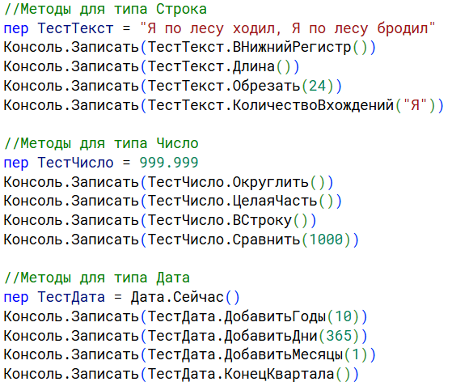
//Методы для типа Строка
пер ТестТекст = "Я по лесу ходил, Я по лесу бродил"
Консоль.Записать(ТестТекст.ВНижнийРегистр())
Консоль.Записать(ТестТекст.Длина())
Консоль.Записать(ТестТекст.Обрезать(24))
Консоль.Записать(ТестТекст.КоличествоВхождений("Я"))

//Методы для типа Число
пер ТестЧисло = 999.999
Консоль.Записать(ТестЧисло.Округлить())
Консоль.Записать(ТестЧисло.ЦелаяЧасть())
Консоль.Записать(ТестЧисло.ВСтроку())
Консоль.Записать(ТестЧисло.Сравнить(1000))

//Методы для типа Дата
пер ТестДата = Дата.Сейчас()
Консоль.Записать(ТестДата.ДобавитьГоды(10))
Консоль.Записать(ТестДата.ДобавитьДни(365))
Консоль.Записать(ТестДата.ДобавитьМесяцы(1))
Консоль.Записать(ТестДата.КонецКвартала())

Вывод:
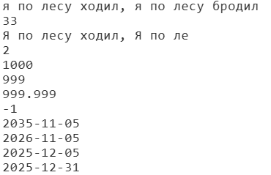
я по лесу ходил, я по лесу бродил
33
Я по лесу ходил, Я по ле
2
1000
999
999.999
-1
2035-11-05
2026-11-05
2025-12-05
2025-12-31

- Преобразовать строку из формата «иВаноВ П.и.» в формат «Иванов П.И.». Реализовать универсальный алгоритм, то есть он должен работать для любой ФИО, заданной в переменную.
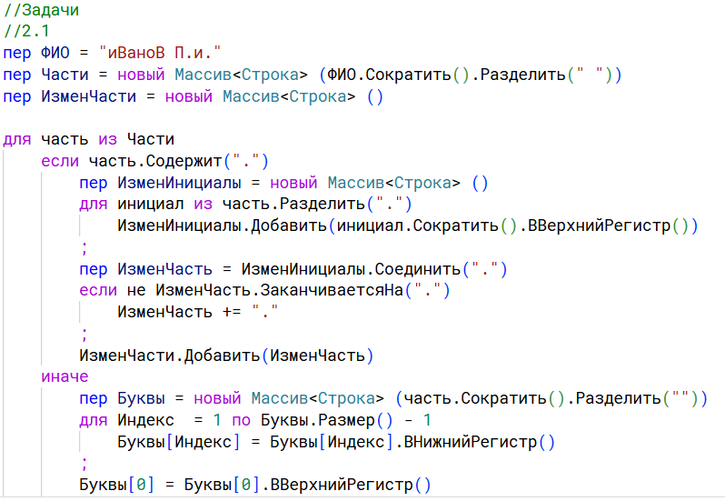
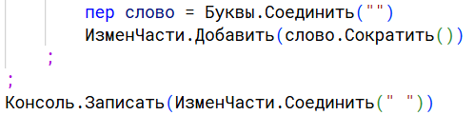

пер ФИО = "иВаноВ П.и."
пер Части = новый Массив<Строка> (ФИО.Сократить().Разделить(" "))
пер ИзменЧасти = новый Массив<Строка> ()

для часть из Части
если часть.Содержит(".")
пер ИзменИнициалы = новый Массив<Строка> ()
для инициал из часть.Разделить(".")
ИзменИнициалы.Добавить(инициал.Сократить().ВВерхнийРегистр())
;
пер ИзменЧасть = ИзменИнициалы.Соединить(".")
если не ИзменЧасть.ЗаканчиваетсяНа(".")
ИзменЧасть += "."
;
ИзменЧасти.Добавить(ИзменЧасть)
иначе
пер Буквы = новый Массив<Строка> (часть.Сократить().Разделить(""))
для Индекс = 1 по Буквы.Размер() - 1
Буквы[Индекс] = Буквы[Индекс].ВНижнийРегистр()
;
Буквы[0] = Буквы[0].ВВерхнийРегистр()
пер слово = Буквы.Соединить("")
ИзменЧасти.Добавить(слово.Сократить())
;
;
Консоль.Записать(ИзменЧасти.Соединить(" "))

Вывод:

Иванов П.И.

- Вычислить выражение sin(ln x) / х², где х – задается в переменной
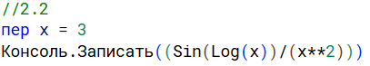
пер x = 3
Консоль.Записать((Sin(Log(x))/(x**2)))

Вывод
0.0989530046297496777777777777777777777777777

- Найти год, заданный строкой и датой. Пример: «20220901000000» и ‘20220901000000’ – результат «2022».
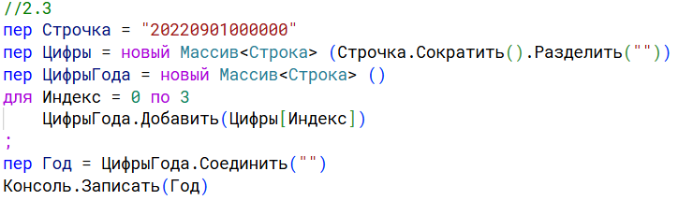

пер Строчка = "20220901000000"
пер Цифры = новый Массив<Строка> (Строчка.Сократить().Разделить(""))
пер ЦифрыГода = новый Массив<Строка> ()
для Индекс = 0 по 3
ЦифрыГода.Добавить(Цифры[Индекс])
;
пер Год = ЦифрыГода.Соединить("")
Консоль.Записать(Год)

Вывод:

2022

- Убрать абсолютно все знаки препинания из стиха:
«Точка ставится в конце.
Правда же, подружки?
Если точки на лице,
Их зовут веснушки.»
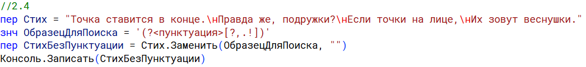

пер Стих = "Точка ставится в конце.\нПравда же, подружки?\нЕсли точки на лице,\нИх зовут веснушки."
знч ОбразецДляПоиска = '(?<пунктуация>[?,.!])'
пер СтихБезПунктуации = Стих.Заменить(ОбразецДляПоиска, "")
Консоль.Записать(СтихБезПунктуации)
Вывод:

Точка ставится в конце
Правда же подружки
Если точки на лице
Их зовут веснушки

- Из стихотворения 4 с каждой строки получить по N символов.
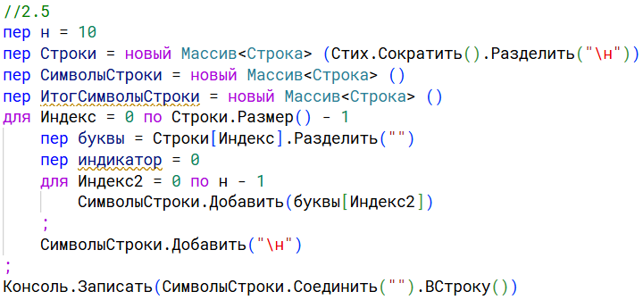

пер н = 10
пер Строки = новый Массив<Строка> (Стих.Сократить().Разделить("\н"))
пер СимволыСтроки = новый Массив<Строка> ()
пер ИтогСимволыСтроки = новый Массив<Строка> ()
для Индекс = 0 по Строки.Размер() - 1
пер буквы = Строки[Индекс].Разделить("")
пер индикатор = 0
для Индекс2 = 0 по н - 1
СимволыСтроки.Добавить(буквы[Индекс2])
;
СимволыСтроки.Добавить("\н")
;
Консоль.Записать(СимволыСтроки.Соединить("").ВСтроку())

Вывод:

Точка став
Правда же,
Если точки
Их зовут в

- Используя символы Unicode вывести строку «Платформа 1С:Предприятие 8.3».

пер гигастрока = новый Строка(Байты{041f043b043004420444043e0440043c0430002000310421003a041f044004350434043f04400438044f04420438043500200038002e0033}, Кодировка.Utf16)
Консоль.Записать(гигастрока)

Вывод:

Платформа 1С:Предприятие 8.3

- Вычислите выражение: sin²a + cos²a – 2*a⁷, где а – задается в переменной
пер a = 0.1
Консоль.Записать(Sin(a)**2+Cos(a)**2 - 2*(a**7))

Вывод:

0.9999998000000000670095198010980625

- Вычислить a / b – целую и дробную части
пер а = 10
пер b = 7
Консоль.Записать((а/b).ЦелаяЧасть())
Консоль.Записать(а%b)

Вывод:
1
3

- Из одной и той же даты получить начало и конец года, квартала, месяца, недели, дня, часа, минуты
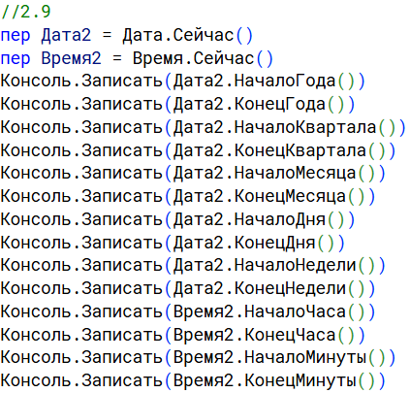
пер Дата2 = Дата.Сейчас()
пер Время2 = Время.Сейчас()
Консоль.Записать(Дата2.НачалоГода())
Консоль.Записать(Дата2.КонецГода())
Консоль.Записать(Дата2.НачалоКвартала())
Консоль.Записать(Дата2.КонецКвартала())
Консоль.Записать(Дата2.НачалоМесяца())
Консоль.Записать(Дата2.КонецМесяца())
Консоль.Записать(Дата2.НачалоДня())
Консоль.Записать(Дата2.КонецДня())
Консоль.Записать(Дата2.НачалоНедели())
Консоль.Записать(Дата2.КонецНедели())
Консоль.Записать(Время2.НачалоЧаса())
Консоль.Записать(Время2.КонецЧаса())
Консоль.Записать(Время2.НачалоМинуты())
Консоль.Записать(Время2.КонецМинуты())

Вывод:

2025-01-01
2025-12-31
2025-10-01
2025-12-31
2025-11-01
2025-11-30
2025-11-05T00:00:00.000
2025-11-05T23:59:59.999
2025-11-03
2025-11-09
07:00:00.000
07:59:59.999
07:37:00.000
07:37:59.999

- Определить каким по счету днем в году является дата (задается студентом на его выбор).
Консоль.Записать(Дата2.ДеньГода())

Вывод:
309

